Инструкция по проведению экзаменов с использованием TrueConf
1. Отделения передают список групп в отдел ИТО (контактное лицо
+ 79371239101) для присвоения логинов и паролей курсантам.

2. Отдел ИТО в течение 1 часа присваивает логины и пароли курсантам и перенаправляет на отделение.

3. Полученные логины и пароли отделение передает классным руководителям.

4. Классные руководители передают в течение 1 часа персонально каждому курсанту его логин и пароль.

5. Классные руководители к 09-00 следующего дня информируют отделение об авторизации на платформе и готовности курсантов к проведению экзаменов.
Инструкция по настройке TrueConf:
1. http://91.206.148.21/guest/clients
2. Скачиваем клиент TrueConf.
3. Введите логин, пароль и нажмите OK.
Примечание:
Если TrueConfClient не подключится к серверу автоматически, можно сделать это вручную:
- Запустите приложение
- Выберите Настройки > Сеть
- Снять галочку Соединение по-умолчанию и нажать кнопку Настроить
- Введите одно из следующих значений в поля сетевых настроек:
- 91.206.148.21:4307
- Для сохранения изменений нажмите OK
- Выберите меню Вход
- Введите ваши логин, пароль и нажмите OK

Для Windows
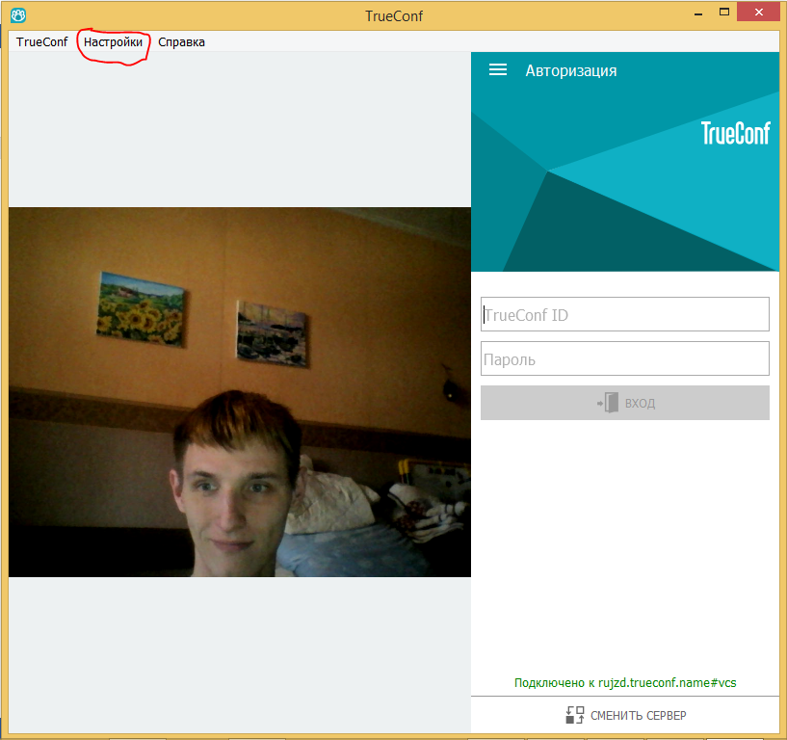
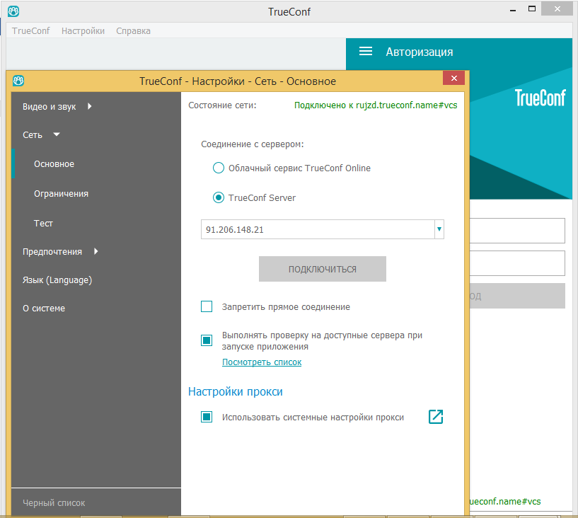

Для Android
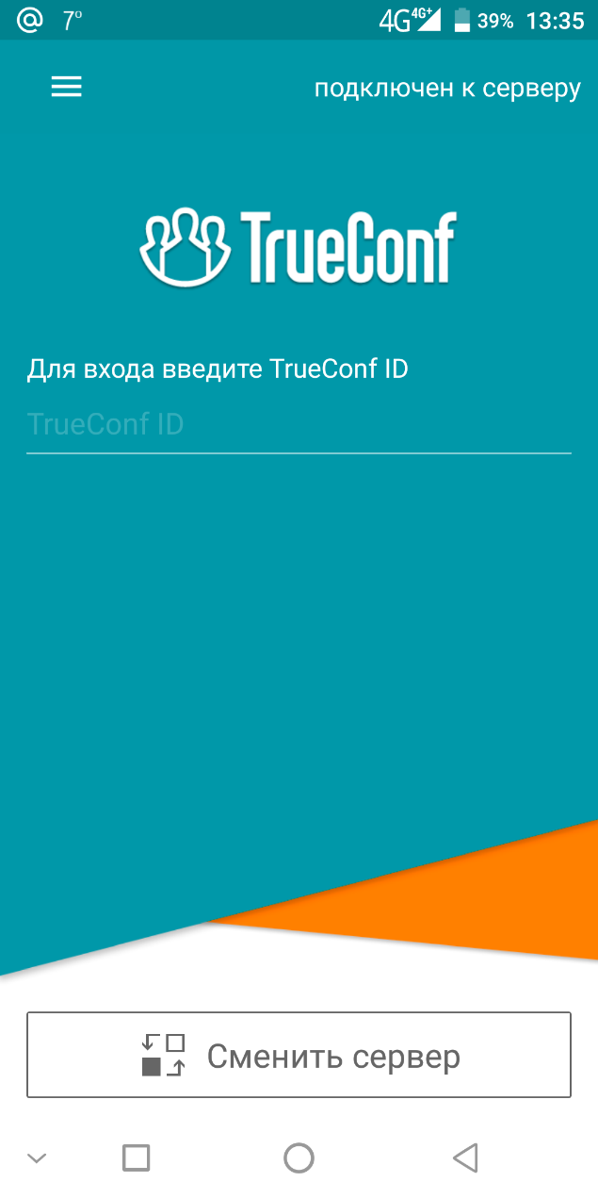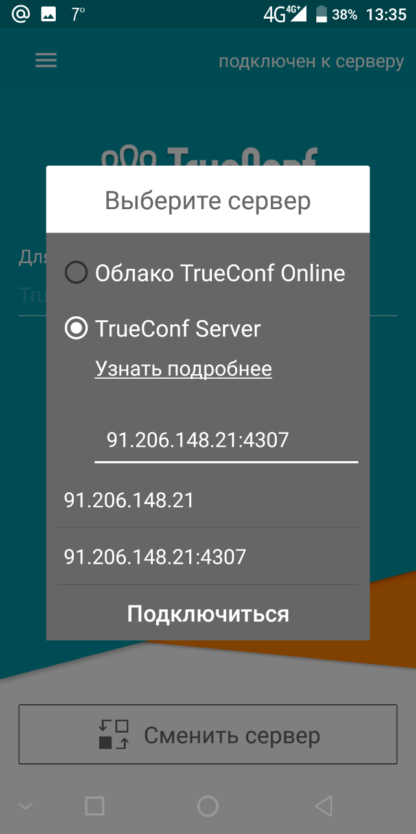

Расписание проведения консультаций и экзаменов опубликованы на официальном сайте в разделе «Дистанционное обучение»
Вопросы для подготовки к экзаменам размещены на официальном сайте в разделе «Дистанционное обучение».

